# Úvod

Tato učebnice si klade za úkol dát učitelům a žákům do rukou materiál s jehož pomocí se naučí základy a principy elektrotechniky (robotiky) pomocí jednočipové vývojové platformy **BBC micro:bit**.

Učebnice je určena především žákům na druhém stupni základních škol.

Učebnice je stavěna tak, že žáci v naprosté většině lekcí a příkladů vystačí pouze s micro:bitem a nemusí sestavovat žádné obvody. Jedinou výjimkou je připojení reproduktoru (sluchátek), pro přidání audio výstupu. V závěrečné kapitole pak učebnice obsahuje volitelné části, kde se již obvody sestavují, ale tyto části je případně možné projít pouze teoreticky.

## Struktura učebnice

Každá kapitola učebnice má čtyři části:

1. ***Teoretický úvod***, který slouží jako teoretický základ a je možné jej libovolně šířit mezi žáky.
2. ***Průvodce hodinou*** – příručka pro učitele s doporučením jak při výuce v jednotlivých lekcích postupovat.
3. ***Pracovní list*** – pomůcku pro žáky se zdrojovými kódy, případnými schématy zapojení apod.
4. ***Prezentace***, které lze promítat během výuky.

## Co je to micro:bit

**Micro:bit** je open-source vývojový kit vyvinutý ve Velké Británii za podpory BBC určený primárně pro výuku informačních technologií.

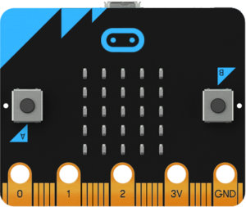

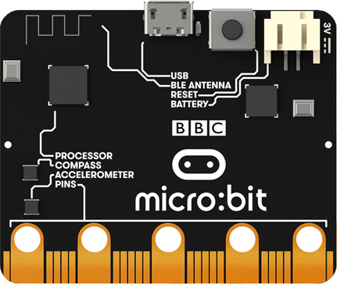

Jak je vidět z obrázků obsahuje 5x5 matici LED diod a dvě programovatelná tlačítka (označení A a B). Dále obsahuje kompas a tříosý akcelerometr (gyroskop). Dále umožňuje zjišťovat intenzitu osvětlení, magnetického pole a teplotu. Obsahuje rovněž 17 GPIO pinů. Lze s ním komunikovat pomocí Bluetooth a dva micro:bity spolu mohou přímo komunikovat pomocí radia.

Micro:bit je možné programovat pomocí několika programovacích jazyků - **Blocks** (grafický jazyk podobný Scratchi), **JavaScript** a **MicroPython**. Mezi Blocks a JavaScriptem lze při programování přepínat a kombinovat je tak, na druhou stranu je nutné být online a naše programy jsou uloženy v cloudu a může se tak stát, že jsou nedostupné.

V této učebnici bude vysvětlován pouze **Blocks**, přesněji řečeno prostředí **MakeCode**.

## Co budete potřebovat

Ve většině kapitol učebnice si vystačíte s následujícím vybavením.

* **BBC micro:bit**, nejlépe pro každého studenta.   
  Poznámka – Micro:bity se prodávají v různých barvách. Kromě barev se ale ničím neliší.
* USB kabel s micro USB zakončením. Pokud nebude váš USB kabel fungovat – vyzkoušejte jiný, stává se to. Obecně platí, čím kratší kabel, tím lépe bude fungovat pro datový přenos.
* Micro:bit můžete napájet buď prostřednictvím zmíněného USB kabelu anebo potřebujete držák na baterie (obvykle dvě AAA) s odpovídajícím kabelem.
* Počítač s libovolným operačním systémem (Windows, Linux, Mac OS, Chrome OS) a připojením k internetu. Ten se využije k otevření programovacího prostředí MakeCode. (<https://makecode.microbit.org/>)
* 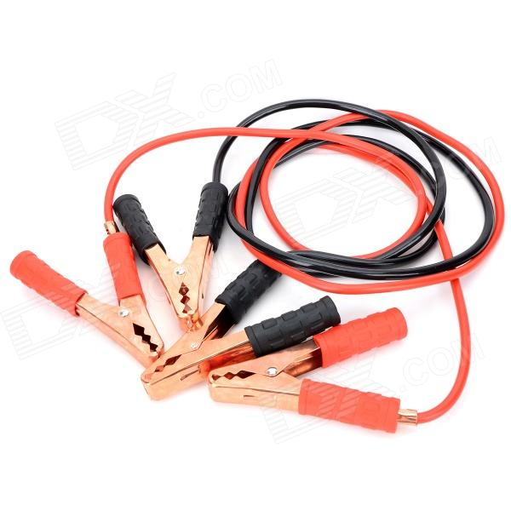Pokud chcete, aby váš micro:bit vydával zvuky budete potřebovat libovolný reproduktor (sluchátka) vybavený jackem a dále dva vodiče. Ideální jsou vodiče vybavená na obou koncích „krokodýly“. Viz obrázek:
* Pokud chcete připojovat různé externí zařízení (LED, teploměr atd.) pořiďte si těchto vodičů více – cca. čtyři na jeden micro:bit v různých barvách. Z toho jeden by měl být červený a jeden černý.
* Pokud budete probírat i kapitolu 6 – Periférie, potřebujete následující součástky:
  + Tříbarevnou diodu se společnou katodou (zem).
  + Teplotní čidlo pracující s napětím 3 V, např. TMP36.
* Doporučuji rovněž si z internetu stáhnout dokument *BBC micro:bit MicroPython Documentation* v aktuální verzi. (<https://microbit-micropython.readthedocs.io/en/latest/>)

## **Předpokládané vstupní znalosti**

Nepředpokládá se, že se studenti již s programováním setkali, ale jakákoli předchozí setkání s nutností informaticky myslet je vítána.

Co se týče znalostí elektroniky a zapojování obvodů, nejsou žádné speciální znalosti vyžadovány, vše je probíráno od základů.

## Zdrojové kódy programů

Abychom předešli různým nedorozuměním, přidáváme ukázku programu v MakeCodu spolu s vysvětlením jeho struktury:

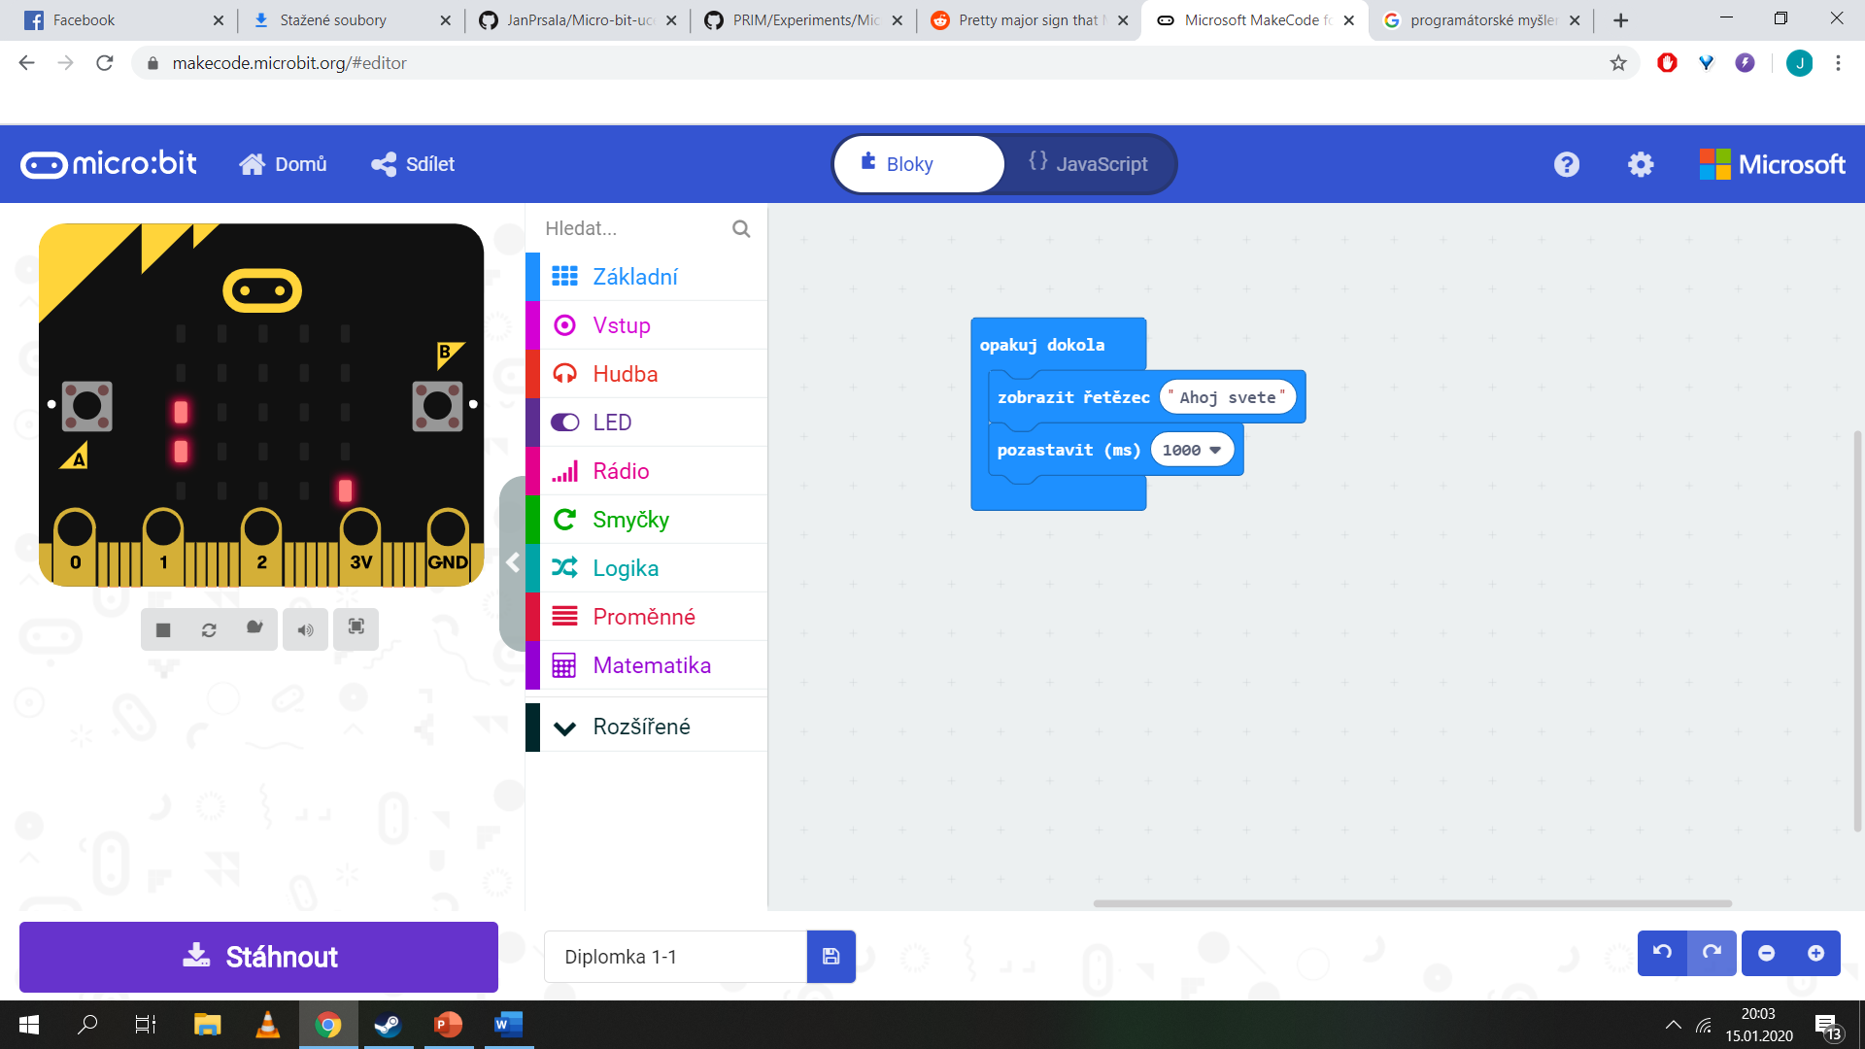

Hned ze začátku si všimněte, že jsou bloky (i celé prostředí) popsány česky. Nemusíte se tak bát, že byste kvůli jazykové bariéře nemohli naplno programovat.

Jednotlivé bloky kódu do sebe zapadají a čtou se odshora dolů. Různé typy kódů jsou také barevně odděleny, takže hned na první pohled můžete odhadnout, jak a s čím bude daný blok pracovat.

Některé bloky kódu se obepnou okolo zbytku kódu a ovlivní tak kolikrát (nebo jestli vůbec) se obepnutý kód provede.